**ERM AUTOMATISMES INDUSTRIELS**

561 Allée de Bellecour 3 84200 CARPENTRAS

Tél : 04 90 60 05 68 - Fax : 04 90 60 66 26

Site : <http://www.erm-automatismes.com/>

E-Mail : [Contact@erm-automatismes.com](mailto:Contact@erm-automatismes.com)



1 Présentation du TP 2

2 Découverte du système 3

3 Mise en place du modèle 3

3.1 MODELISATION DU BLOC 2 (modèle de comportement) 3

3.2 Modelisation du BLOC 3 (modèles de connaissance et de comportement) 4

3.3 Modélisation des BLOCS 4a-4b (modéle de connaissance) 5

3.4 Validation du modèle de la chaine écran de projection – caméra (Yc- Y) : modèle de comportement des BLOCS 3-4a 6

3.5 Schéma bloc obtenu 7

4 Validation du Modèle 8



TP_modelisation_SLCI_CPGE_cor

**DOSSIER PÉDAGOGIQUE**

**Modélisation des SLCI**

CORRIGE

**CPGE**

TP_modelisation_SLCI_CPGE_cor

*Ce TP est proposé en ilot.*

*Le format pourra par exemple être le suivant :*

* *2 séances de TP de 2h30 + 1 séance de présentation*
* *Equipes de 4 élèves :*
* *2 élèves analystes - expérimentateurs,*
* *2 élèves analystes - modélisateur,*
* *1 élève chef de projet (plutôt parmi les élèves expérimentateurs).*



**Domaine de la simulation**

**Domaine du client**

**Domaine du laboratoire**

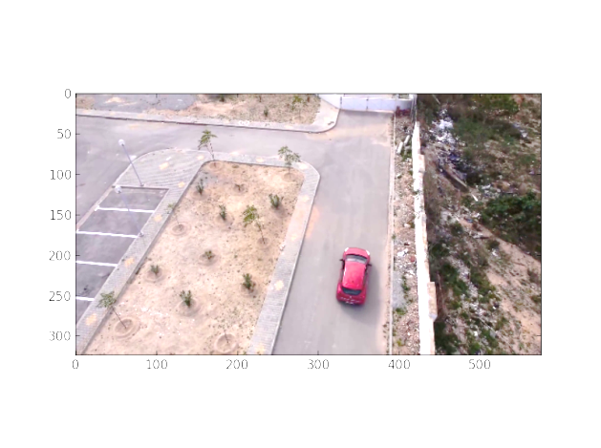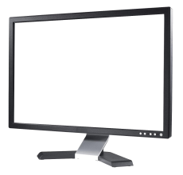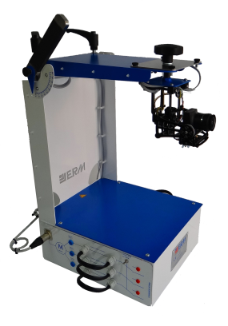

**Vérifier des performances**

**Valider un modèle**

**Prévoir des performances**

**Concevoir**

**Réaliser**



**Cahier des charges**

# Présentation du TP

|  |
| --- |
| **Objectifs généraux:**  L’objectif du TP est d’obtenir un modèle le plus pertinent possible du système étudié.  **1. MISE EN PLACE DU MODELE**  2 approches seront possibles pour mener à bien cette tâche :   * + une approche théorique : le bloc est complété à l’aide de la mise en équation issues de lois connues **(modèle de connaissance)**;   + une approche expérimentale : le bloc est complété à l’aide de mesures effectuées sur le système **(modèle de comportement)**.   **2. VALIDATION DU MODELE**  Pour juger de la qualité du modèle obtenu, une simulation sera menée à partir du modèle. On comparera alors la réponse obtenue par simulation avec celle mesurée sur le système réel.  On pourra alors conclure sur la pertinence du modèle mis en place, et imaginer des pistes d’améliorations possibles. |

Au cours de ce TP, des équipes de 4 étudiants seront constituées :

* 2 élèves auront le rôle d’ « analystes et d’expérimentateurs » et travailleront avec le système réel.
* 2 élèves auront le rôle d’ « analystes et de modélisateurs» et travailleront avec le système modélisé.

|  |  |
| --- | --- |
| **Rôle du groupe expérimentateur** | **Rôle du groupe modélisateur** |
| Son rôle est de ***réaliser des mesures sur le système réel.***  Il doit avoir une bonne connaissance de l’implantation des capteurs sur le système réel, ainsi que de la manière dont on peut solliciter celui-ci (échelon, rampe, grandeurs variables…).  Il maitrise les conditions de l’expérience, et est capable de mettre en forme les données expérimentales pour les communiquer au groupe « modélisateur ». | Son rôle est de ***modéliser***.  Il a une bonne connaissance de la structure du système étudié et de son schéma bloc.  Il modélise soit en s’appuyant sur des modèle de connaissances, soit en utilisant des tracés expérimentaux qu’il demande au groupe « expérimentateur », en fonction de ce que les moyens de mesure du système sont capable de produire. Il exploite les données expérimentales pour réaliser son modèle.  Il est en charge de la simulation (sous Scilab par exemple). |

**Rôle du chef de projet :** Un élève du groupe expérimentateur est désigné « Chef de projet ». Son rôle est de coordonner l’ensemble de l’équipe et de s’assurer du bon aboutissement du projet.

# Découverte du système

|  |
| --- |
| **Objectif intermédiaire :**   * Découvrir le système réel et le système modélisé. |

# Mise en place du modèle

|  |
| --- |
| **Objectif intermédiaire :**   * Proposer un modèle pour les blocs du schéma bloc manquants |

## ****MODELISATION DU BLOC 2 (modèle de comportement)****

Obtenu par identification de la nacelle seule en BF : Kp=800 ; Ki=800 ; Kd=1500.

Echelon de 20°; 40° puis 60°

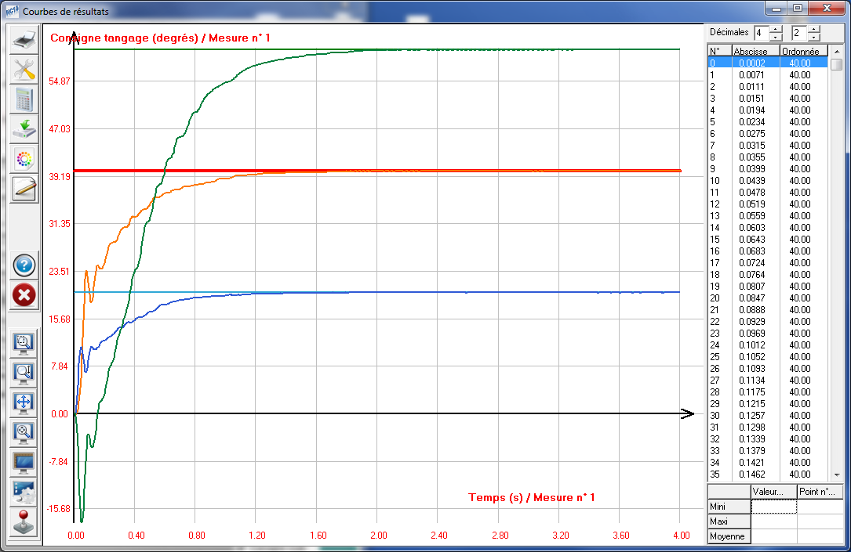

Consigne de 60°

Consigne de 40°

Consigne de 20°

Domaine de validité OK jusqu’à 40°.

A 60°, comportement bizarre (du à la technologie brushless, saut sur le pôle suivant)

Identification à un système du 1er ordre : K=1 ; tau=0.2s

θcons

(°)

**θN**

**(°)**

## ****Modelisation du BLOC 3 (modèles de connaissance et de comportement)****

Modélisation de l’écran de projection de la cible

**Dimension écran** : 19’’ ; 4/3 : hauteur 30 cm

**Résolution écran** : 1280*1024

**Hauteur d’un pixel de l’écran cible** : 0.29 mm

Soit

Modèle géométrique nacelle/écran



**θC**

yc

M

**Roulis**

Tension Phase 1

Tension Phase 1

Tension Phase 1

d

***Hypothèse : angles petits***

En linéarisant :

θc (°)

Yc (pixel_ecran)

d(mm)

Pour d = 600mm (écran placé à 60 cm), on a :

Validation expérimentale de ce modèle

**Protocole :**

**On place l’écran à une distance connue (60 cm). On envoie des consignes successives de 200px, 0 px, -200 px, -300px, -400px, -500px, -700px. On attend suffisamment longtemps pour que la caméra s’aligne avec la cible.**

**Hypothèses :**

* **Le centrage de la cible dans l’image caméra est parfait au bout d’un certain temps**
* **La valeur de l’angle donné par la centrale inertielle est fiable.**
* **L’écran est placé à une distance de 60cm.**

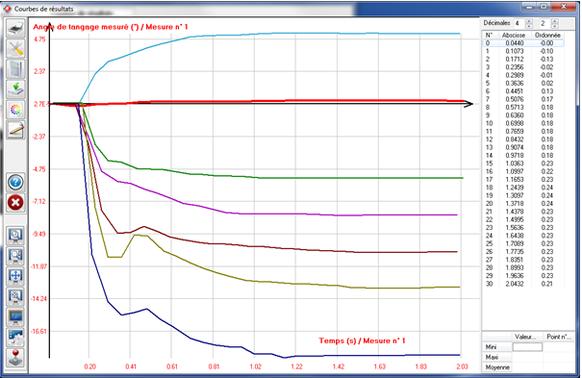

200px

0px

-400px

-500px

-300px

-700px



**Conclusion :**

**On trouve expérimentalement un coefficient légèrement plus faible. (0.027 contre 0.028 sur le modèle, soit un écart de 3.5%)**

## ****Modélisation des BLOCS 4a-4b (modéle de connaissance)****

Modélisation du bloc caméra

**Angle caméra** : 68.5° diagonale

**Taille de l’image** : 640*480 pixels

*Scène filmée*

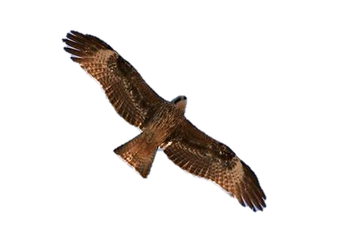

*Capteur de caméra*

*Lentille*

Angle de vision

Longueur focale

Longueur de la diagonale de l’image filmée (en pixels) : pixels

En faisant l’hypothèse de linéarité et en supposant le foyer optique sur l’axe de rotation de la nacelle on obtient :

α

(°)

Y

(pixels_image)

Bloc 4b

Le bloc 4b est un bloc d’adaptation permettant de calculer l’angle αmes à partir de la mesure Ymes.

Ymes

(pixels_image)

αmes

(°)

## Validation du modèle de la chaine écran de projection – caméra (Yc- Y) : modèle de comportement des BLOCS 3-4a

On peut valider le modèle théorique obtenu précédemment et notamment sa linéarité en statique, en traçant la position reconnue pour une position de cible donnée.

**Protocole :**

* **On place l’écran à une distance connue (60 cm). On envoie des consignes successives de px, 200 px, 300px, 400px, 500px, 700px.**
* **On bloque les moteurs (interrupteurs situé sur l’embase de la nacelle) de façon à ce que la quantité θN** soit toujours nulle.
* On relève la quantité Ymes pour chaque point de mesure

On effectue la mesure en statique, avec une cible de forme cercle, suffisamment petite de façon à pouvoir vérifier « visuellement » que le point reconnu est correct. (Vérification visuelle de la concentricité de la cible avec le pointeur)

|  |  |
| --- | --- |
| **Loi théorique**  (cf modèle ci-dessus) | **Loi mesurée** |
| YC  (pixels_ecran)  0.32  Ymes  (pixels_image) |  |

**Conclusion :**

* L’hypothèse de linéarité semble bien validée
* Le coefficient de 0.32 semble aussi validé (on peut affiner le modèle en utilisant le coefficient mesuré de 0.34)
* La hauteur de l’écran a aussi une influence sur la relation Yc/Ymes. Lors de la série de mesure la cible était placée au centre de l’écran pour Yc=501. Elle se situait alors à envion 155 pixels dans l’image filmée.

**Remarque :** *cette expérimentation peut être aussi menée plus efficacement en imposant une consigne de type rampe à la cible (très lente, pour que le point reconnu coïncide toujours bien avec la cible), toujours en bloquant les moteurs. On trace alors directement Ymes en fonction de Yc.*

## Schéma bloc obtenu

αcons= 0  
(°)

1

Ɛ

(°)

+

-

θcons

(°)

αmes

(°)

**Y**c(pixels)

**θN**

**(°)**

-

+

α

(°)

Y

(pixel)

***1***

Ymes

(pixel)

**θ**c(°)

*Bloc d’adaptation*

Ɛα

(°)

*PID*

*+*

*Conversion 1/1000*

1

-

+

*La zone 1 a été complétée en utilisant la loi d’élaboration de la consigne :*

Ce modèle est mis en place dans un logiciel de simulation type Scilab (voir fichier ***nacelle_cor.zcos***)

# Validation du Modèle

|  |
| --- |
| **Objectif intermédiaire :**   * Valider le modèle obtenu en comparant la réponse mesurée et la réponse simulée |

**Réponse à un échelon de 400 pixels.**

Distance écran de 600mm

|  |  |
| --- | --- |
| **Réponse simulée** | **Réponse expérimentale** |
|  |  |

Les réponses sont semblables par leur allure, et l’erreur statique est nulle dans les 2 cas.

On observe cependant expérimentalement un certain retard d’environ 0.2 secondes. La fréquence de traitement d’image est de 15 images par seconde (0.06 secondes), ceci explique en partie ce retard.

On observe aussi un pic qui était déjà présent dans la réponse transitoire lors de l’identification du comportement du système « nacelle seule ».